Рекомендации для родителей группы №15:

Тема недели: «Вот и стали мы на год взрослее».

Образовательные области | Рекомендации
Познавательно-исследовательская деятельность  Тема: «Мы - защитники природы».  Программное содержание: закрепить правила поведения в природе, формировать основы экологически грамотного поведения, эмоциональное и бережное отношение к природе, самостоятельно придумывать природоохранные знаки. | - Лес – это дом, жилище животных, насекомых и растений. Мы в этом жилище – гости. А как следует вести себя гостям? Аккуратно! Ничего не ломая, не нарушая покоя лесных зверей. Подробнее рассмотри правила и запомни как вести себя в лесу:  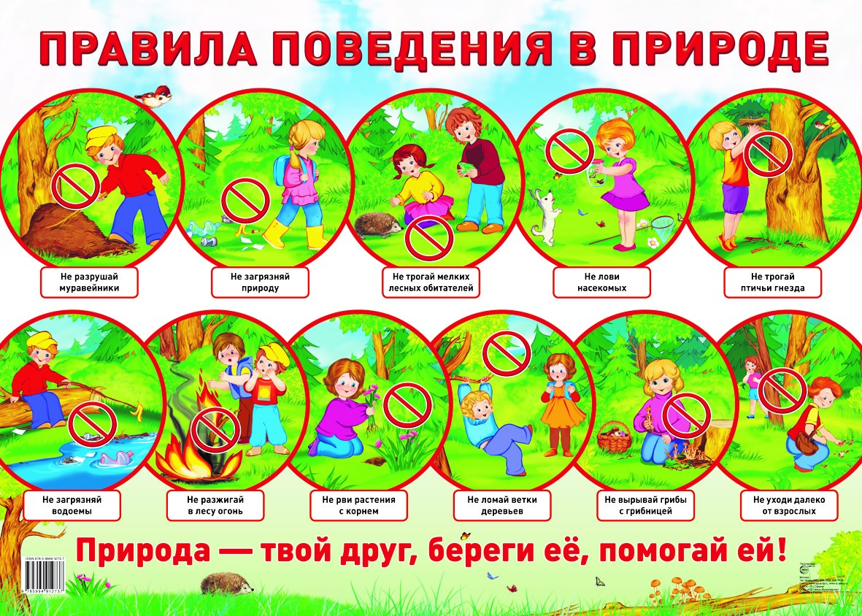  - Отгадай загадки о лесных жителях.  Это что за зверь лесной  Встал, как столбик, под сосной?  И стоит среди травы —  Уши больше головы (заяц).  Сердитый недотрога  Живёт в глуши лесной.  Иголок очень много,  А нитки ни одной (Ёж).  На белочку чуть-чуть похож —  Спина в полосках, мал, пригож.  Полна кладовка, как сундук —  Запаслив крошка…(Бурундук).  Хвост пушистый,  Мех золотистый,  В лесу живет,  В деревне кур крадет (Лиса).  Кто, позабыв тревоги,  Спит в своей берлоге? (медведь).  - Игра «Кто где живёт». Назовите место жилища животных, а ребенок называет кто из животных живет в жилище, например «Будка»- собака»).  - «Дупло» -…  - «Конюшня» -…  - «Нора» -…  - «Муравейник» -…  - «Скворечник» -…  - «Улей» -…  - Задание «Лабиринт».  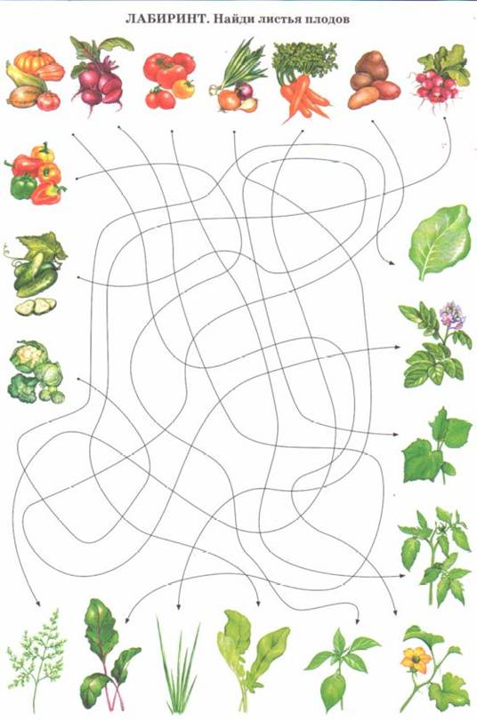  - На каких картинка дети поступаю хорошо, а на каких – плохо? Почему ты так решил?  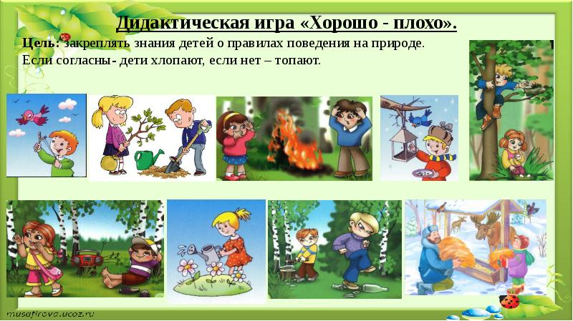
Математическое развитие.  Тема: Измерение жидких тел.  Программное содержание: Развивать умение мыслить, рассуждать. Упражнять в умении измерять объем жидких тел с помощью условной мерки, упражнять в количественном и порядковом счёте, пространственной ориентировке.  Учить перерисовывать рисунок, рассказывать при этом, в каком направлении необходимо двигаться при рисовании, упражнять в названии дней недели. | - «В каком сосуде жидкости больше?»  Понадобятся два непрозрачных, по объему одинаковые сосуда, два стаканчика, два кувшина, вода.  На глаз сравнить нельзя, т. к сосуды не прозрачные, по объему одинаковые. Предложите ребенку измерить жидкость условной меркой - стаканчиком и сравнить результаты измерений.  Берем два стаканчика, 2 сосуда , 2 кувшина. Измеряем сначала жидкость в одном сосуде, затем - в другом.  Делаем вывод: любую жидкость можно измерить с помощью условной мерки (т. е стаканчиков).  - Назови лишние или недостающие предметы, что бы их количество соответствовало цифре.  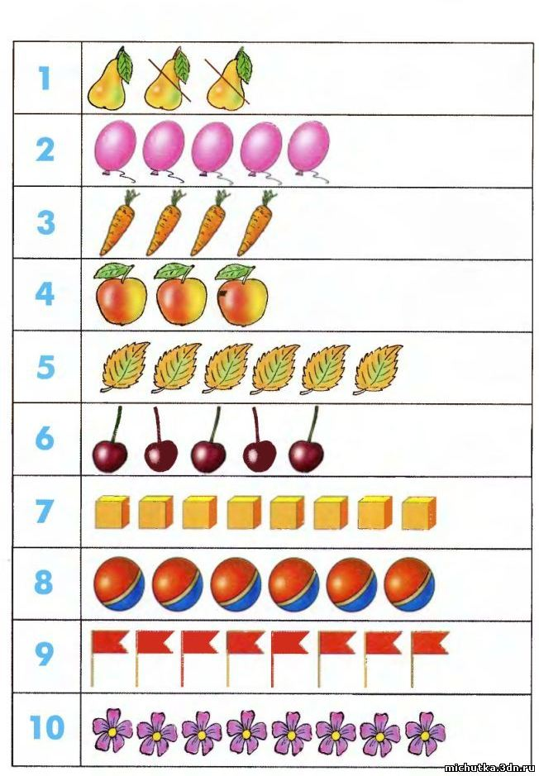  - Посмотри на рисунки и ответь на вопросы.  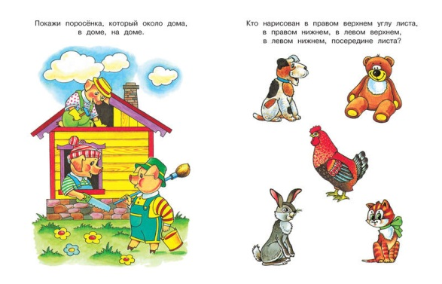  - Перерисуй рисунок по клеткам.  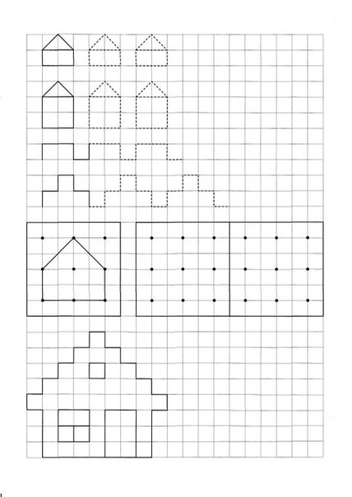  - «Дни недели».  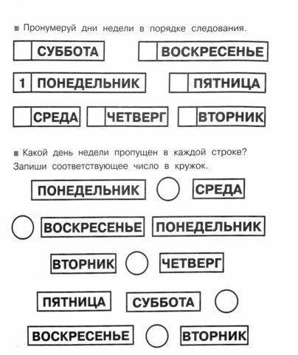
Речевое развитие (связная речь).  Тема: Составление рассказа на тему «В школу». Программное содержание: закреплять умение составлять сюжетный рассказ по картине, используя приобретенные ранее навыки построения сюжета (завязка, кульминация, развязка), самостоятельно придумывать события, предшествовавшие изображенным. | 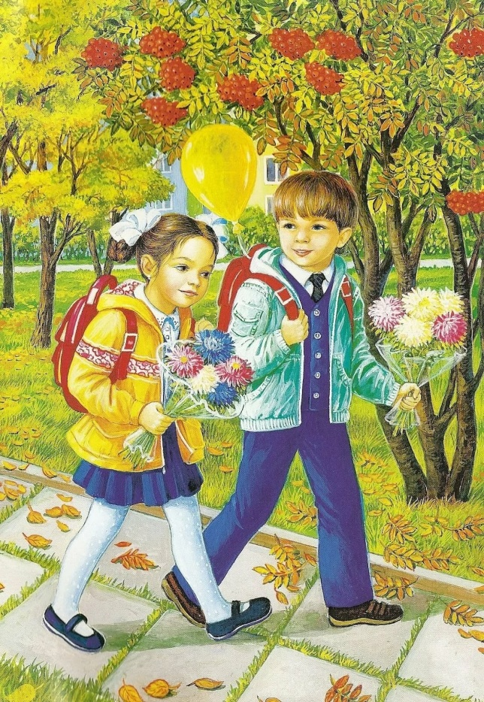  Предложите детям внимательно рассмотреть картину и ответить на вопросы:  - В какое время года дети начинают учиться? (осенью)  - А кто изображён на картине?  (На картине нарисованы мальчик с девочкой).  - Как они одеты? Почему?  -Какой день изобразил художник на картине? (1 сентября)  - Почему вы так думаете? (дети несут букеты цветов)  - Кто встречает детей в школе?  - Какое настроение у детей?  -Какие деревья нарисованы на картине?  -А как можно назвать картину?  Было бы здорово, если бы мы попробовали придумать рассказ о том, что изображено на картине? Сначала расскажите, что произошло с детьми до того как они подошли к школе, а потом расскажите о том, что вы видите на картине.  Не забудьте сказать:  - Когда происходило действие? Какой был день?  - Где всё происходило?  - Что они там интересного видели?  - Чем всё закончилось. Мальчику и девочке можно дать имена.
Речевое развитие (подготовка к обучению грамоте). Тема: Звуки [р — р’] и буква Рр. Программное содержание: ознакомление с артикуляцией звуков [р — р’]; Сформировать навык узнавания звука [р — р’] в ряду звуков, слогов, слов, в предложениях. Совершенствовать навык звукового и слогового анализа слов. Сформировать навык конструирования и печатания буквы Р. | - Знакомство с артикуляцией звука [р — р’].  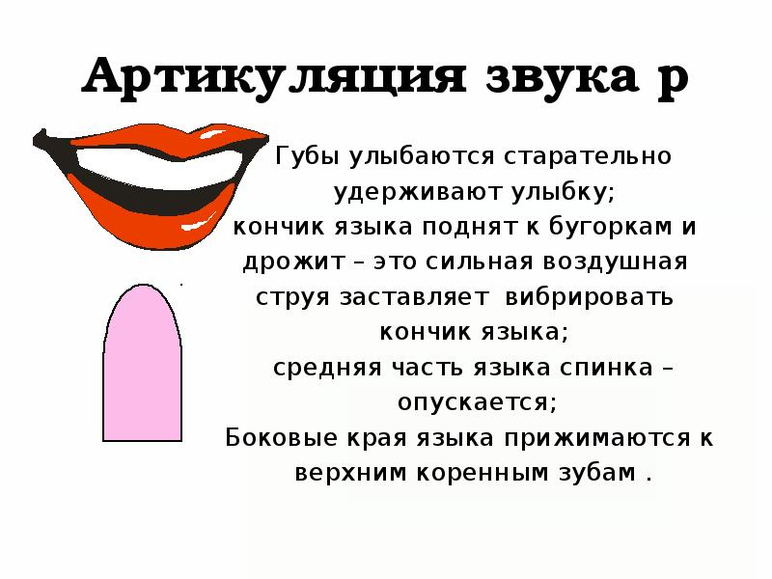  - Игра «Хлопни, если услышишь звук Р».  Ра, да, ар, тир, рог, ток, торт, вата, вектор, роса, трос, вопрос, окно, топот.  - Упражнение «Определи место положение звука Р в слове».  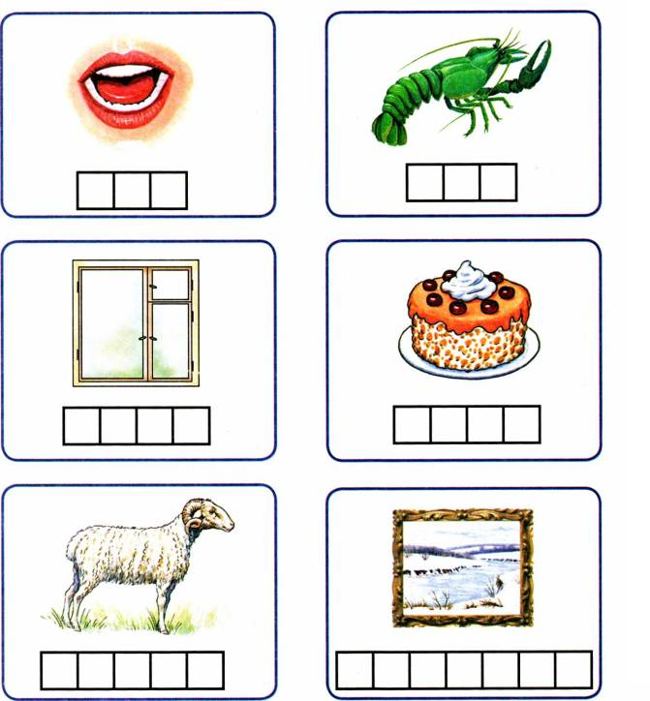  - С помощью счетных палочек сконструируйте букву Р, затем напечатайте простым карандашом в тетради в клетку.  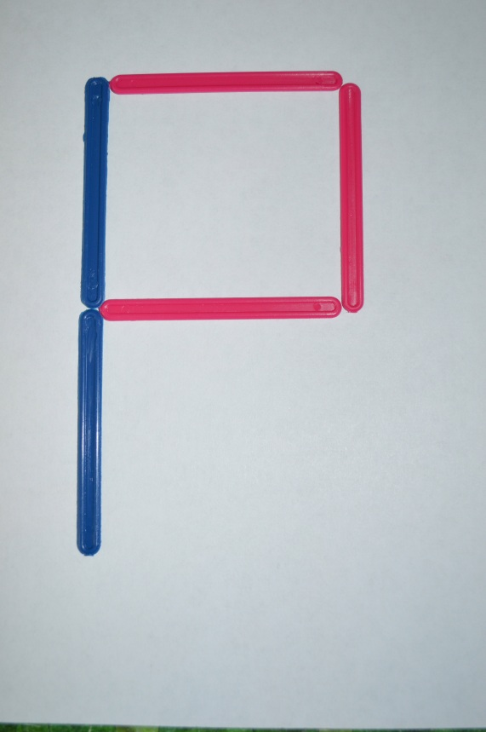
Художественно – эстетическое развитие (рисование).  Тема: «До свиданья, детский сад».  Программное содержание: создать условия для самостоятельного составления сюжетной композиции, выбора художественных материалов, изобразительно-выразительных средств. Совершенствовать технику рисования, развивать художественный вкус. | Отцветут цветы у нас, улетят и птицы.  Вы пойдёте в первый раз в первый класс учиться.  Куклы грустные сидят на пустой террасе.  Наш весёлый детский сад вспоминайте в классе.  Предложите ребенку нарисовать то, что больше всего запомнилось из жизни детского сада.  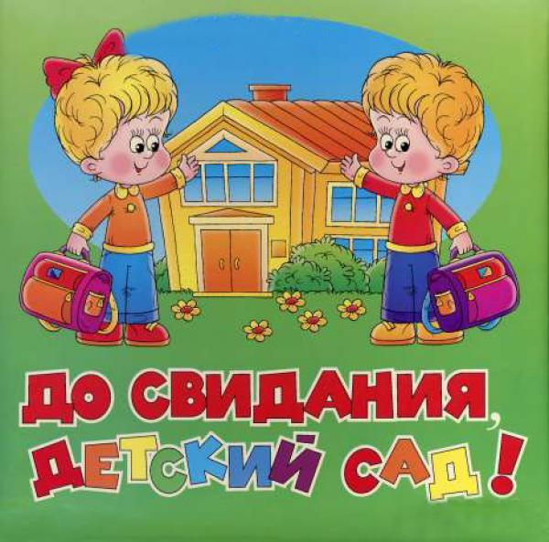
Художественно – эстетическое развитие (лепка).  Тема: «На дне морском».  Программное содержание: Вызвать интерес к лепке образов подводного мира по представлению. Обогатить и разнообразить зрительные впечатления. Создать условия для творческого примечания освоенных способов и приёмов лепки.. Развивать воображение и чувство композиции. | Отгадай загадки:  Через море-океан Он живёт на самом дне,  Плывёт чудо-великан. На ужасной глубине –  Прячет ус во рту своём, Многорукий, многоногий,  Фонтаны вверх пускает. Ногорукий, руконогий.  Кто его узнает? Ходит в море без сапог!  Кто же это?  (Кит) (Осьминог)  Ловко мусор собирает, На колючий шар похож,  Дно морское очищает. Глубоко на дне живёт.  (Краб) (Морской ёж)  С помощью пластилина изобразим морских обитателей, с которыми недавно повстречались. Понадобится картон голубого цвета, пластилин и трубочки.  Этими трубочками удобно изображать чешую рыб или присоски осьминога. Подумайте, как вы будете изображать из пластилина рыбку? Осьминога? Кита? Акулу? Дельфина? Морскую звезду? Водоросли? Кораллы? Песок? Камни?  (сначала надо раскатать пластилин в шар, преобразовать его в овал, ладонями сплющить, прилепить к фону работы, и пальцами размазать и, с помощью стеки, придать форму тела животного. Щупальца, песок, кораллы, водоросли – из жгутиков. Камни из маленьких шариков.)  Подумайте, кого и что вы хотели бы изобразить; пластилин какого цвета вам нужен. Продумайте композицию – кто и где на листе бумаги будет расположен: в центре, вверху, внизу, по бокам. Если в центре будет рыбка, то водоросли по бокам, а песок и камни – внизу. Если кит решил глотнуть воздуха, тогда не забудьте линию горизонта провести посередине листа, чтобы вам хватило места для фонтана. Очень хорошо будет, если вы дополните свою композицию мелкими деталями.  Прежде, чем приступить к работе, проведём разминку для рук.  Разминка «Медузы».  Две огромные медузы  Прилепились пузом к пузу.  Выгнем щупальца сильнее –  Вот как гнуться мы умеем!  (Дети соединяют ладони, раздвигают пальцы, после чего отрывают ладони друг от друга (пальцы левой руки прижаты к пальцам правой), выгибая пальцы. Повторить упражнение 2-3 раза.)  Теперь приступайте к работе.  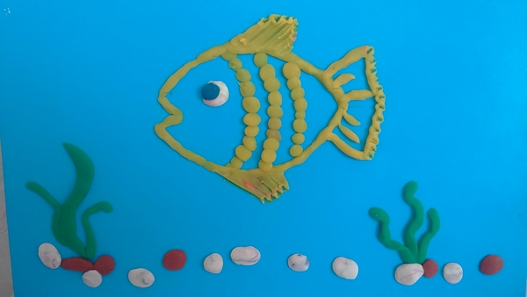
Художественно – эстетическое развитие (Аппликация).  Тема: «Записная книжка».  Программное содержание: закрепить умение работать с шаблонами, совершенствовать технику вырезывания из бумаги, сложенной вдвое и гармошкой; склеивать листы, украшать записную книжку деталями. Развивать творчество. | Что может быть семьи дороже?  Что может быть семьи дороже?  Теплом встречает отчий дом,  Здесь ждут тебя всегда с любовью,  И провожают в путь с добром!  Отец и мать, и дети дружно  Сидят за праздничным столом,  И вместе им совсем не скучно,  А интересно впятером.  Малыш для старших как любимец,  Родители - во всем мудрей,  Любимый папа - друг, кормилец,  А мама ближе всех, родней.  Любите! И цените счастье!  Оно рождается в семье,  Что может быть ее дороже  На этой сказочной земле  Вам понравилось стихотворение? Каждый член семьи бывает рад, когда у него и его близких хорошее настроение. А как сделать, чтобы настроение всегда было хорошим?  Можно сделать что-нибудь приятное, например, подарок.  Мы подарок родным  Покупать не станем,  Сделаем сами  Своими руками.  Сегодня в подарок мы будем делать блокнот. - А для чего нужен блокнот? Мама или бабушка могут записать рецепт вкусного блюда, можно записать номер телефона, чтобы не забыть, записать дни рождения родных и друзей и т.д. Прежде чем начать работу давайте разомнём наши пальчики.  Этот пальчик - дедушка,  Этот пальчик - бабушка,  Этот пальчик - папочка,  Этот пальчик - мамочка,  А этот пальчик - Я,  Вместе - дружная семья!  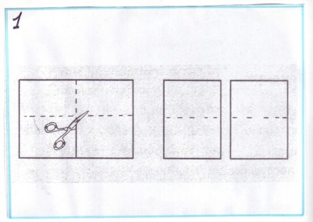  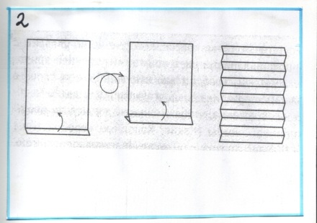  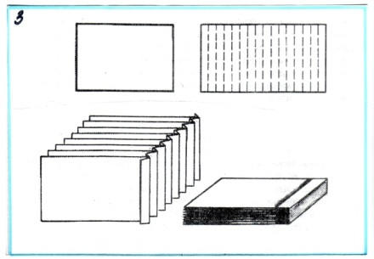  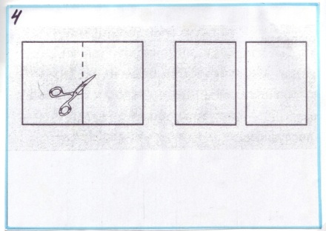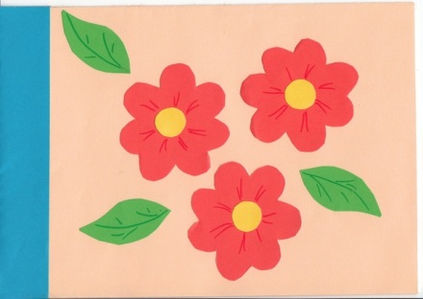
Развитие речи (восприятие художественной литературы).  Тема: Аналитическое чтение: «Сказка, про храброго зайца длинные уши, косые глаза, короткий хвост» Д. Мамина-Сибиряк. Программное содержание: Формировать умение целостно воспринимать художественный текст в единстве содержания и художественной форме; закреплять знание об особенностях разных литературных жанрах; формировать умение подбирать сравнение, синонимы, антонимы; воспитывать стремление к точному словоупотреблению. | https://skazki.rustih.ru/skazka-pro-xrabrogo-zajca/ текст сказки.  Работа по тексту:  – Дайте характеристику главному персонажу.  (трусливый заяц, который хотел показать всем, что он ничего не боится. Сам он испугался волка, а перед всеми зайцами он выглядел храбрым).  – Чего так боялся заяц?  ( Всего. Треснет где-нибудь сучок, вспорхнет птица, упадет с дерева ком снега, а у зайчика душа в пятки.)  – Над чем засмеялись зайцы? Почему они назвали его глупым?  ( Потому что он всем сказал, что не боится никого и волка, и лисицы, и медведя. Ежели зайцу попадется волк, так он его сам съест.)  – Почему у зайца примерз язык?  ( Заяц увидел глядевшего на него Волка. Другие не видели, а он видел и не смел дохнуть.)  – Как заяц доказал всем свою храбрость?  ( Заяц-хвастун подпрыгнул кверху, точно мячик, и со страху упал прямо на широкий волчий лоб, кубарем прокатился по волчьей спине, перевернулся еще раз в воздухе и потом задал такого стрекача, что, кажется, готов был выскочить из собственной кожи.)  – Куда спрятался заяц?  ( Долго бежал несчастный Зайчик, бежал, пока совсем не выбился из сил. Ему все казалось, что Волк гонится по пятам и вот-вот схватит его своими зубами. Наконец совсем обессилел бедняга, закрыл глаза и замертво свалился под куст.)  – Что случилось с волком? Что он подумал про Зайца-хвастуна?  ( А Волк в это время бежал в другую сторону. Когда Заяц упал на него, ему показалось, что кто-то в него выстрелил.)  – Чем закончилась сказка?  ( Все зайцы его похвалили, что он смог спасти всех и прогнать волка. Храбрый Заяц сразу приободрился. С этого дня храбрый Заяц начал сам верить, что действительно никого не боится.)  – Ребята, как вы думаете, хвастаться хорошо или плохо?  – Ребята, заяц, по вашему мнению, какой: хвастун, храбрец или трус?

